无人机及户外移动电源参数配置
- 无人机 大疆dj mini4 pro 带屏遥控版 1个

- 飞行眼镜套装 眼镜+穿越摇杆 适配于dj mini4 pro 1个



- 大疆 DJI Mini 4 Pro 智能飞行电池长续航版 3块
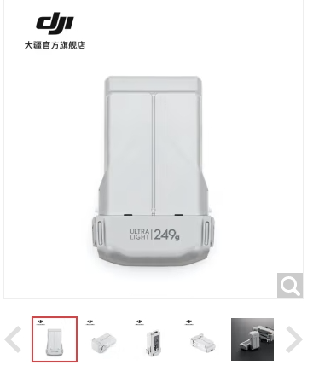

- 无人机充电器 大疆 DJI 65W 便携充电器 1个
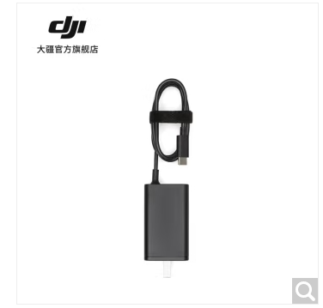
- 户外移动电源 电小二【2.16度电】快充户外电源2200W大功率大容量220V移动电源车载储能露营应急户外作业蓄电源2000Pro


